«Лоскутный» джемпер

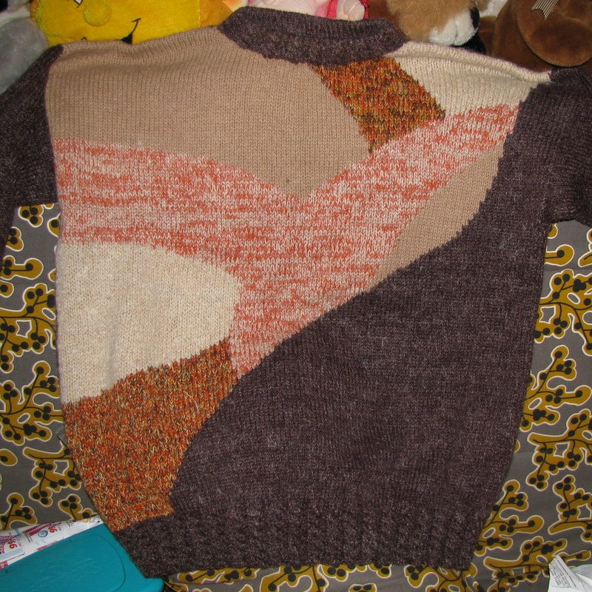

Размер: на рост 155-160 см
Материал: полушерсть с добавлением мохера коричневого цвета (150 м в 100 г) – 600 г, по 100 г пряжи светло-коричневого, бежевого и двух различных секционных окрасок аналогичной толщины.
Спицы прямые длинные № 2,5 и 3, круговые или 5 спиц № 2,5.
Плотность вязания: лицевая гладь 20 п х 28 рядов = 10 х 10 см
Фигурная резинка: «косы» 2х2 петли чередуются с 1 изн.п. Перекресты делать в 3м и далее в каждом 4-м ряду.
Описание работы
Перед
Наберите на спицы № 2,5 темно-синей пряжей 103 п, свяжите 22 ряда фигурной резинкой. В последнем ряду равномерно прибавьте 9 п = 112 п.
Перейдите на вязание лицевой гладью спицами № 3. Вывязывайте узор по схеме, в том числе вырез горловины..
Спинка
Вяжите аналогично переду, но без рисунка, пряжей коричневого цвета. Вырез горловины также отражен на схеме вязания.
Рукава
Наберите на спицы № 2,5 коричневой пряжей 46 п, свяжите 22 ряда фигурной резинкой 1х1. В последнем ряду равномерно прибавьте 22 п = 68 п.
Перейдите на вязание лицевой гладью спицами № 3. Для расширения рукава прибавляйте по 1 с каждой стороны поочередно в 6-м и 4-м ряду. Вяжите до высоты 39 см.
Сборка
Связанные детали отпарьте. На открытых петлях горловины свяжите фигурную резинку 12 рядов спицами № 2,5 пряжей коричневого цвета, закройте петли.

65 см =
59 см
56 см = 112 п
22 см = 44 п
39 см
34 см = 68 п
47 см = 96 п

